Załącznik nr 1do zarządzenia nr 49/XV R/2014 Rektora Uniwersytetu Medycznego we Wrocławiu z dnia 23 lipca 2014 r.

Znaki ostrzegawcze obecnie obowiązujące dla substancji niebezpiecznych - chemicznych.
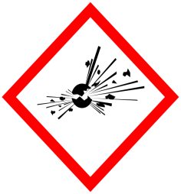  Wybuchowe | 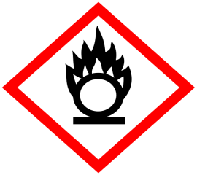  Utleniające
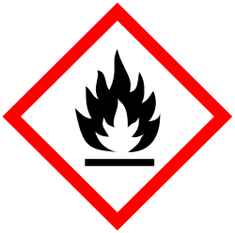  Łatwopalne | 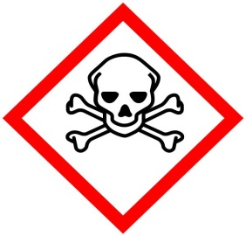  Toksyczność ostra-kategoria 1-3
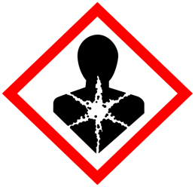  Poważne zagrożenie dla zdrowia | 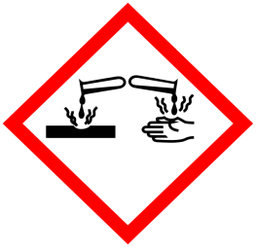  Działanie żrące
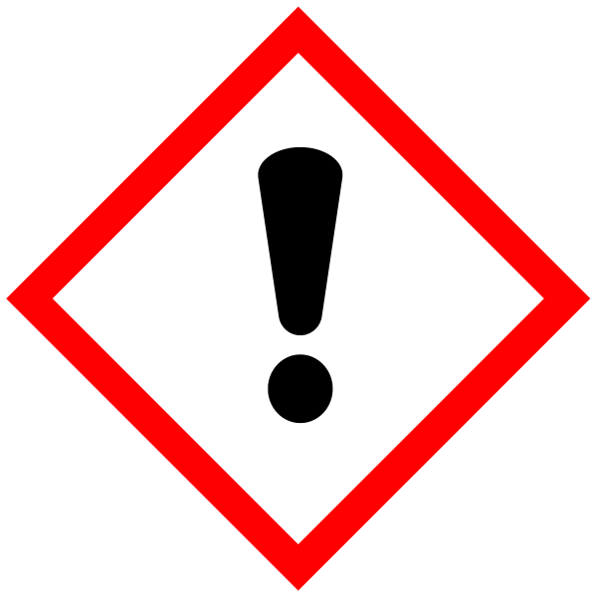  Zagrożenie dla zdrowia | 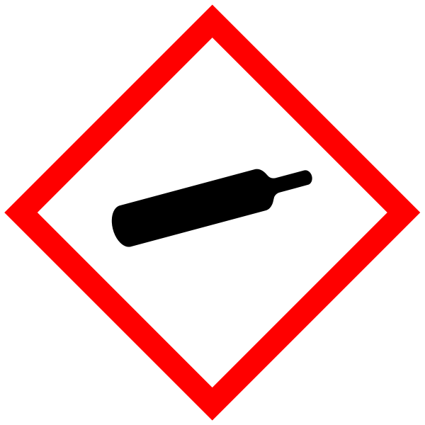  Gazy pod ciśnieniem
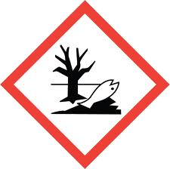
Stwarzające zagrożenie dla środowiska

